РОССИЙСКАЯ ФЕДЕРАЦИЯ  КАЛУЖСКАЯ ОБЛАСТЬ  ГОСУДАРСТВЕННАЯ  ЖИЛИЩНАЯ ИНСПЕКЦИЯ  КАЛУЖСКОЙ ОБЛАСТИ  248030, г. Калуга, ул. Суворова, д.71А,  тел. приемная 50-06-31, тел. канцелярия 50-06-82,  факс 50-06-34, e-mail: gjiko@adm.kaluga.ru  На № ТТ-753-24 от 26.09.2024 | УО Калужской области  по списку

В рамках реализации плана мероприятий на 2024 год, направленного на достижение целевого показателя цифровой зрелости, а именно: «Доля общих собраний собственников помещений в многоквартирных домах, проведённых посредством электронного голосования, от общего количества проведённых общих собраний собственников», государственная жилищная инспекция Калужской области (далее-инспекция) разработала информационно-методические рекомендации по проведению общих собраний собственников с использованием государственной информационной системы жилищно-коммунального хозяйства (далее – ГИС ЖКХ, система).
В целях повышения уровня доверия собственников к проведению общих собраний в многоквартирных домах с использованием системы, инспекция направляет Вам методические рекомендации и QR-кода.
Прошу Вас проинформировать собственников многоквартирных домов, находящихся в управлении о возможности использования QR-кода. Его можно размещать на официальных ответах, досках объявлений в многоквартирных домах, сайте управляющей организации. QR-код автоматически направит собственников на сайт инспекции, где размещены методические рекомендации и представлена вся необходимая информация.
Учитывая вышеизложенное, прошу Вас принять к сведению и использовать QR-код и методические рекомендации для информирования собственников о возможности проведения общих собраний в многоквартирных домах с использованием системы.

Приложение: - методические рекомендации на 23 л. в 1 экз.,
- QR-код на 1 л. в 1 экз.

И.о. начальника инспекции | 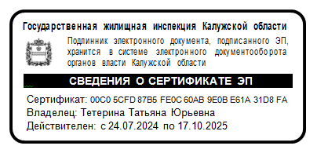 | Т.Ю. Тетерина
Кобякова Кристина Алексеевна
тел. (4842)500-661

